***陈建强2020210265精硕20***

我选择的算例是EXAMPLE 1

在本算例中，总共有5个测量装置，其中1个不能正常工作，所给到剩下4个装置的信息并不相同，具体数值如下

|  |  |  |  |  |
| --- | --- | --- | --- | --- |
|  | S1 | S2 | S3 | S4 |
| Value | 4.7±2.0 | 1.6±1.6 | 3.0±1.5 | 1.8±1.0 |
| S5 Value | 3.0±1.6 | 1.0±1.6 | 2.5±1.6 | 0.9±1.6 |

分别利用Dolev算法、快速收敛算法、传感器融合算法、混合算法进行多源传感器数据融合，所得结果如下所示：

Dolev算法：

|  |  |  |  |  |
| --- | --- | --- | --- | --- |
|  | S1 | S2 | S3 | S4 |
| 初始 | 4.7 | 1.6 | 3 | 1.8 |
| 1次 | 2.600 | 2.133 | 2.433 | 2.133 |

δ=2.6-2.133=0.467

快速收敛算法：

|  |  |  |  |  |
| --- | --- | --- | --- | --- |
|  | S1 | S2 | S3 | S4 |
| 初始 | 4.7 | 1.6 | 3 | 1.8 |
| 1次 | 2.820 | 2.420 | 2.720 | 2.400 |

δ=2.82-2.4=0.42

传感器融合算法：

|  |  |  |  |  |
| --- | --- | --- | --- | --- |
|  | S1 | S2 | S3 | S4 |
| 初始 | 2.7-6.7 | 0-3.2 | 1.5-4.5 | 0.8-2.8 |
| 1次 | 1.5-3.2 | 1.5-2.8 | 1.5-3.2 | 1.5-2.8 |

δ=3.2-1.5=1.7

混合算法：

|  |  |  |  |  |
| --- | --- | --- | --- | --- |
|  | S1 | S2 | S3 | S4 |
| 初始 | 4.7 | 1.6 | 3 | 1.8 |
| 1次 | 2.627 | 2.400 | 2.627 | 2. 375 |

δ=2.627-2. 375=0.252

由算例中条件可以知道S1，S2，S3，S4的数据为正确数据，因而真实数据应该处于它们的交集当中，即2.7-2.8.

上述四种算法所得的范围如下所示

|  |  |  |
| --- | --- | --- |
| Dolev算法 | 2.6 2.133 2.433 2.133 | 0.467 |
| 快速收敛算法 | 2.820 2.420 2.720 2.400 | 0.42 |
| 传感器融合算法 | 1.5-3.2 | 1.7 |
| 混合算法 | 2.627 2.400 2.627 2.375 | 0.252 |

可以看到，传感器融合算法所得出的数值包好了真实值所处范围即2.7-2.8，因为混合算法是在传感器融合算法上计算而来，它本身所得到的数据范围也包含2.7-2.8.

同时可以看到混合算法的精度最高，为0.252；而Dolev算法与快速收敛算法精度相近，分别为0.467与0.42

下面对四种算法进行多次迭代，观察他们的收敛情况。因为，本算例中S5为错误数据，现假设在之后它依然按照初始一样广播错误的数据，分别利用四种算法进行迭代处理。

Dolev算法：

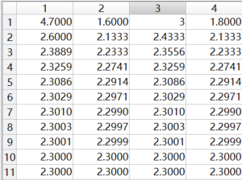 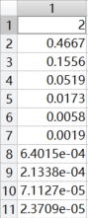

快速收敛算法

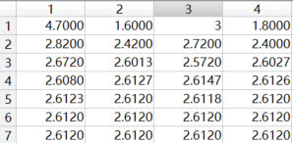 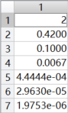

传感器融合算法：

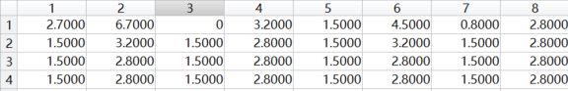 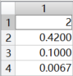

混合算法：

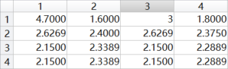 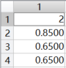

由MATLAB仿真看可以看出Dolev算法、快速收敛算法、传感器融合算法、混合算法分别经过10，6，3，3次迭代后取5位有效数字时收敛，此外Dolev算法和快速收敛算法随着迭代精度不断改善，而传感器融合算法、混合算法（实质相同）精度则收敛于固定值（这可能与我选择假设S5一直按照开始时发送错误信息有关）。

**程序见附件**：  
Dolev算法：Dolev.m

快速收敛算法:FCA.m

传感器融合算法:SFA.m

混合算法:Hybrid.m